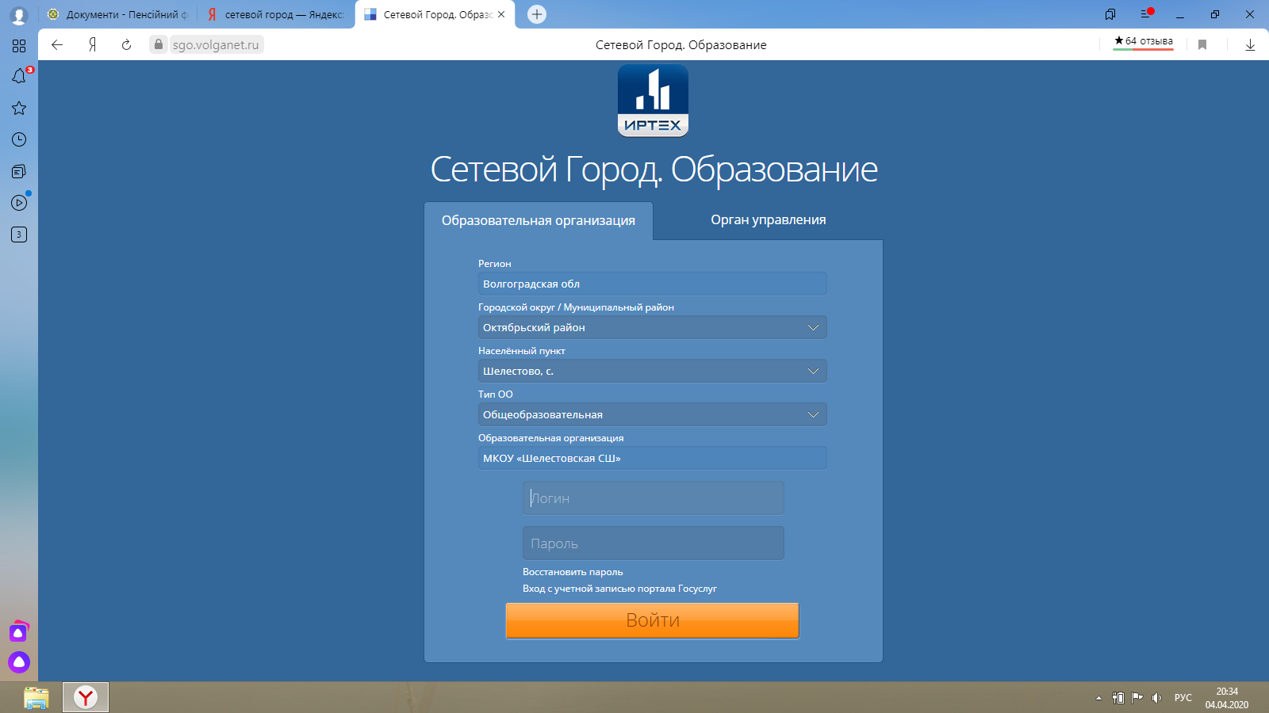

1. Заходим в Сетевой город. Вводим логин и пароль

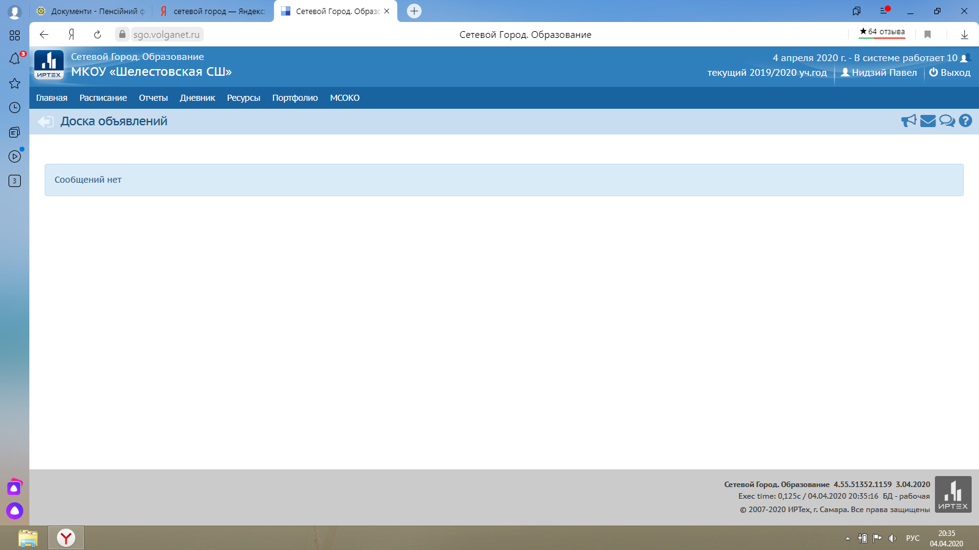

2. Попадаем на главную страницу

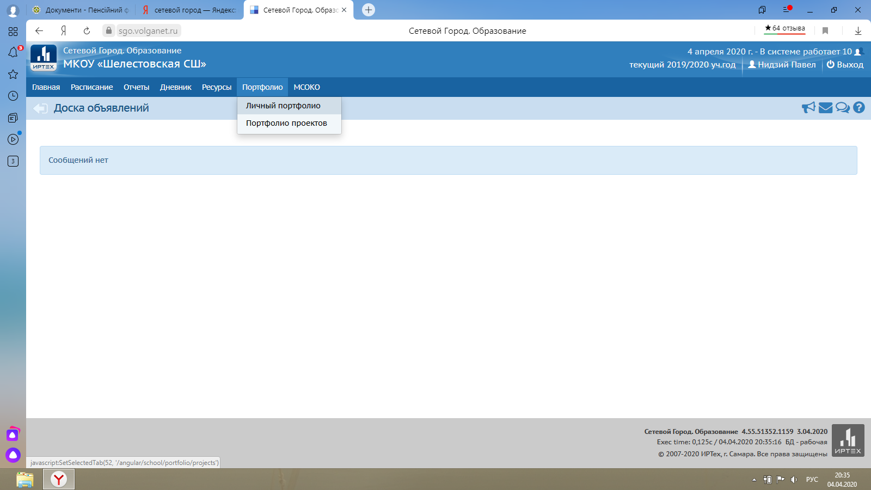

3. Выбираем раздел "Портфолио" и далее подраздел "Портфолио проектов"

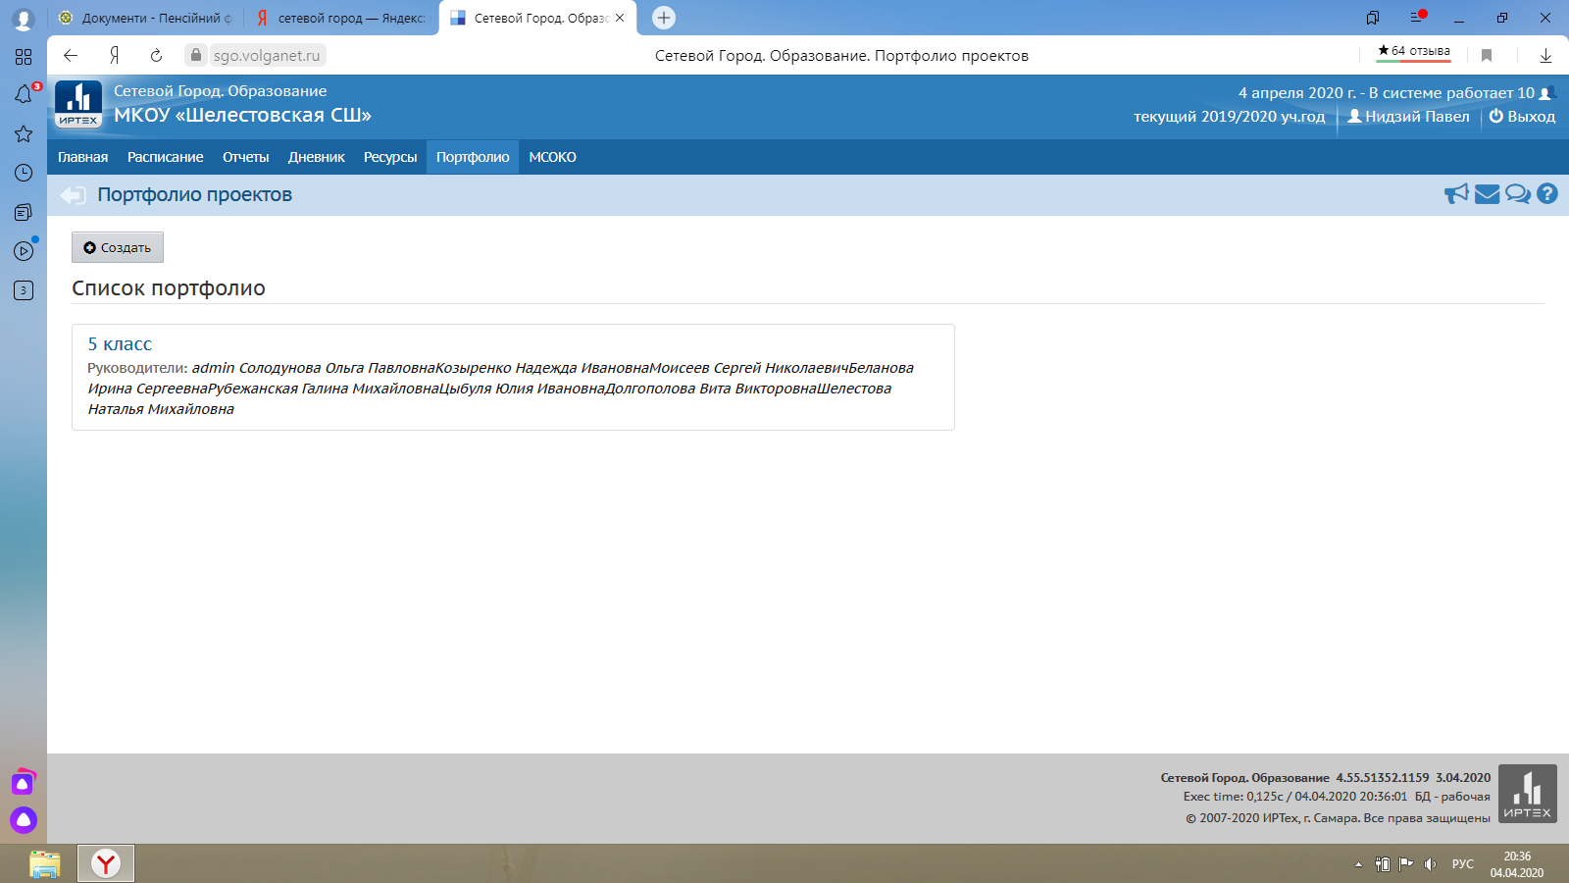

4. Попадаем в раздел с заданиями для 5 кл. Нажимаем ссылку "5 класс"

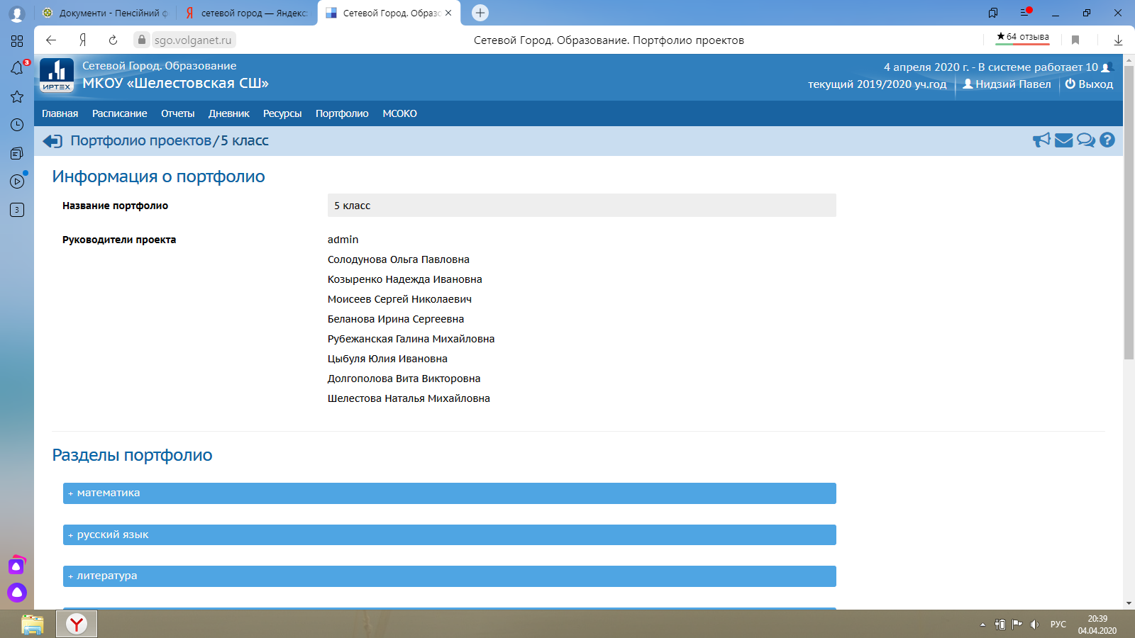

5. Выходит список предметов с заданиями. Если задания скрыты, перед названием предмета нажимаем "+"

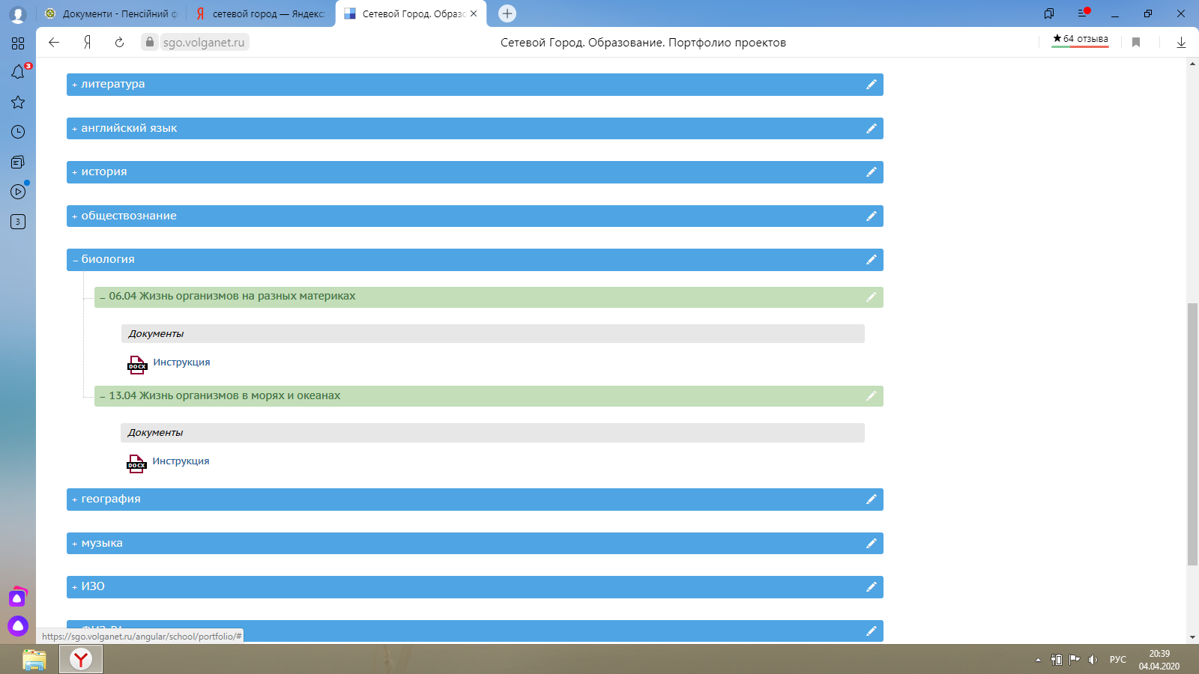

6. Открываем биологию - есть задания на 6 апреля. К нему приложена инструкция. Открываем инструкцию. Она скачивается на компьютер

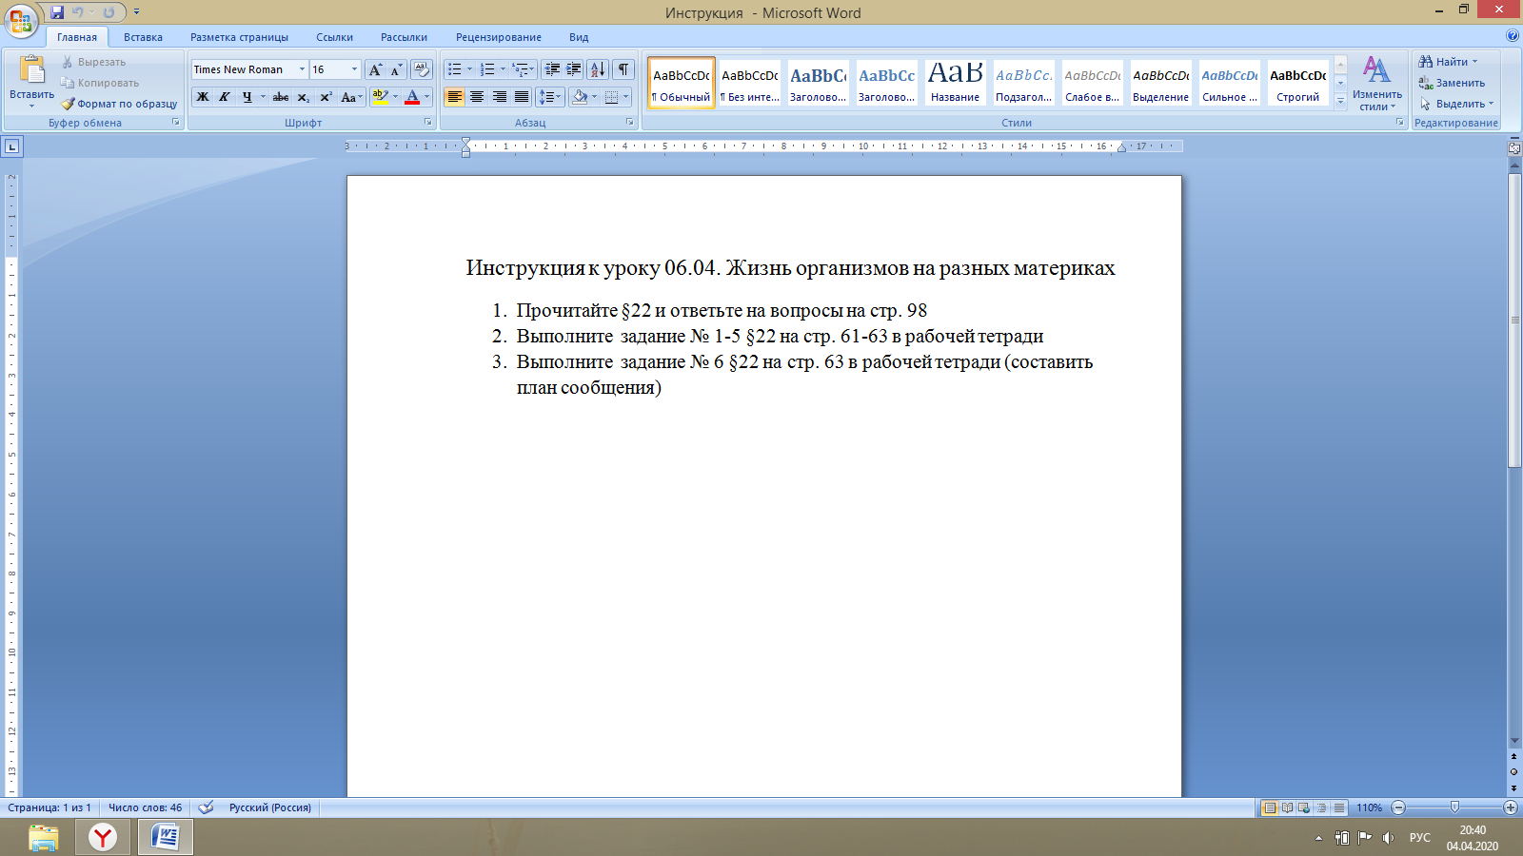

7. В инструкции перечислены задания, которые необходимо выполнить

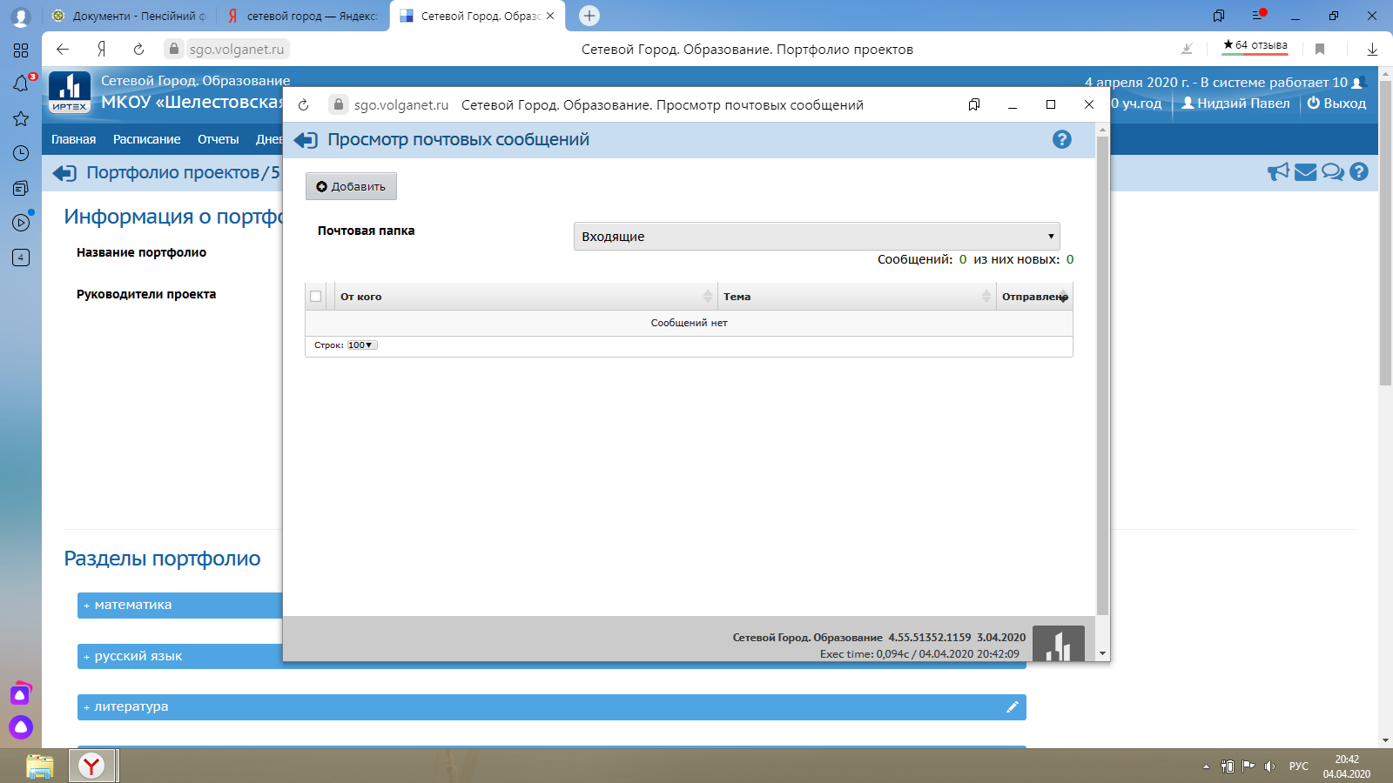

8. Чтобы отправить сообщение нажмите на значок "Конверт" в правом верхнем углу системы. Появится такое окно. Чтобы создать новое сообщение нажимаем ссылку "Добавить"

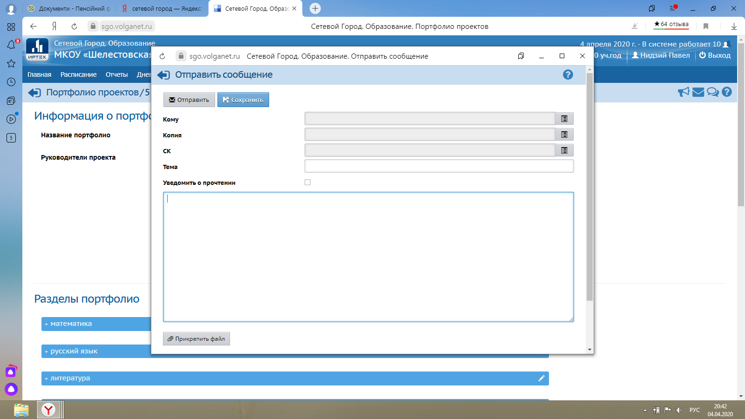

9. В строке "Кому" есть значок □ (выбрать в адресной строке). Нажимаем на этот значок

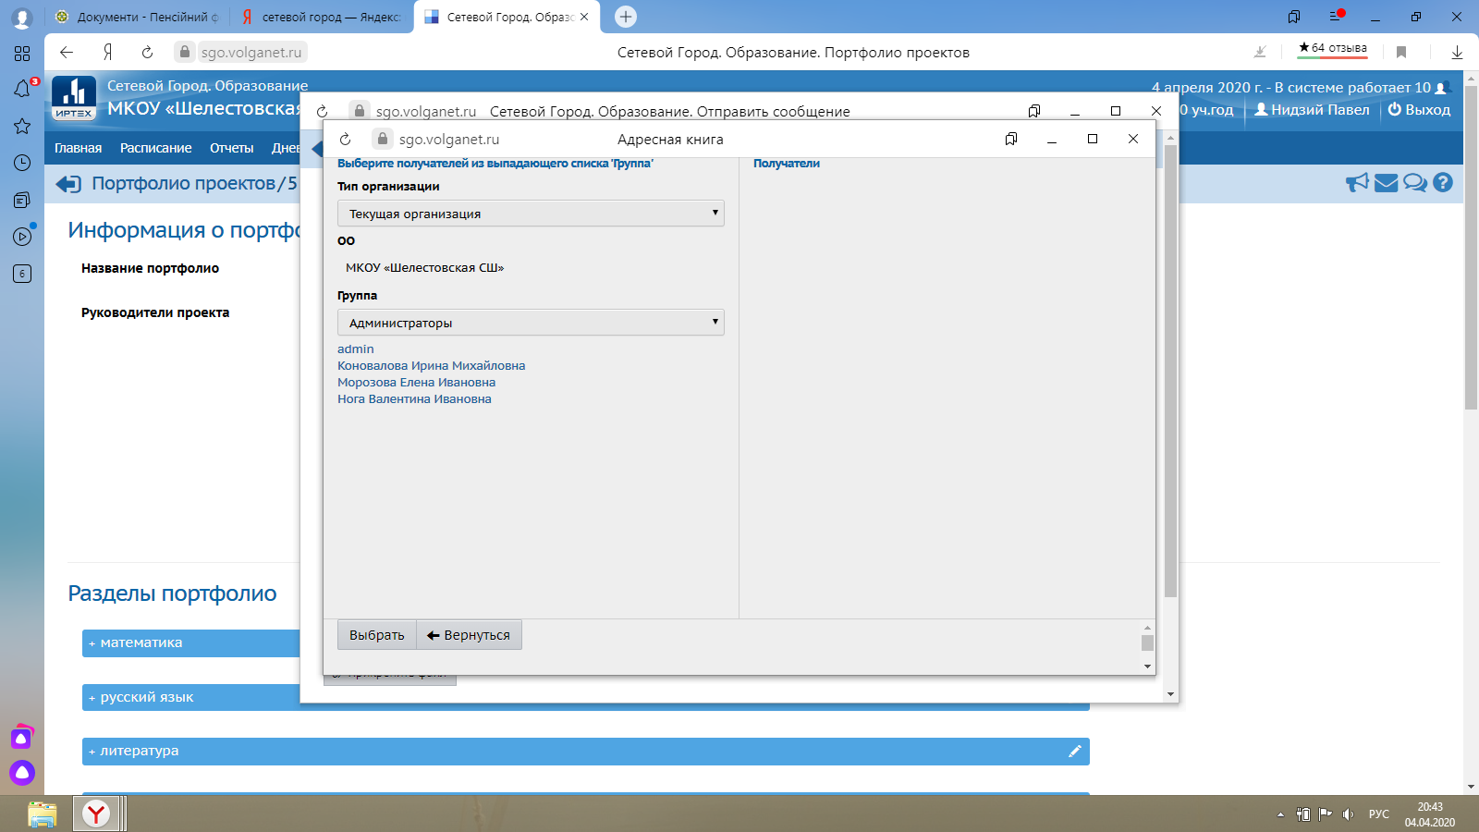

10. Появляется такое окно. Под надписью ГРУППА есть строка. В ней надо выбрать УЧИТЕЛЯ

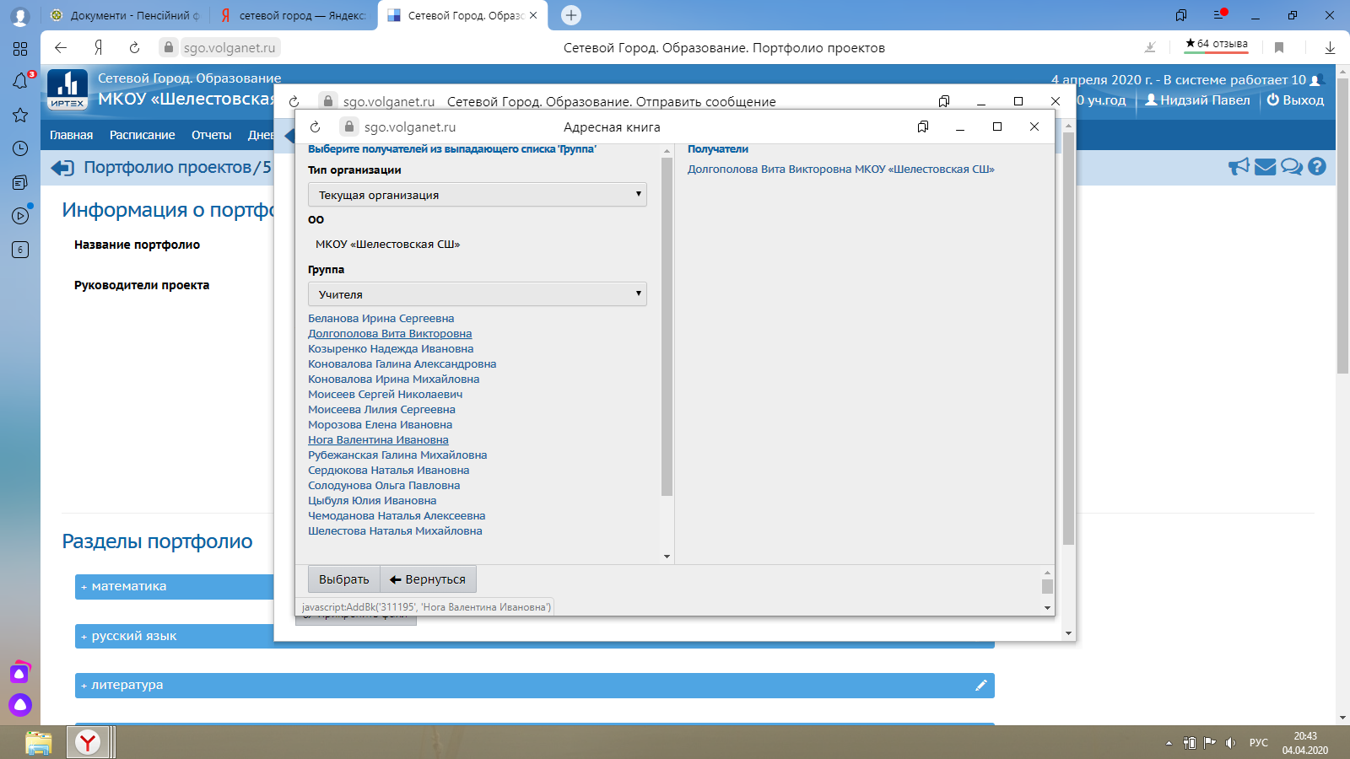

11. Выбираем в списке Долгополова Вита Викторовна (или другого учителя при отправке д/з по другому предмету

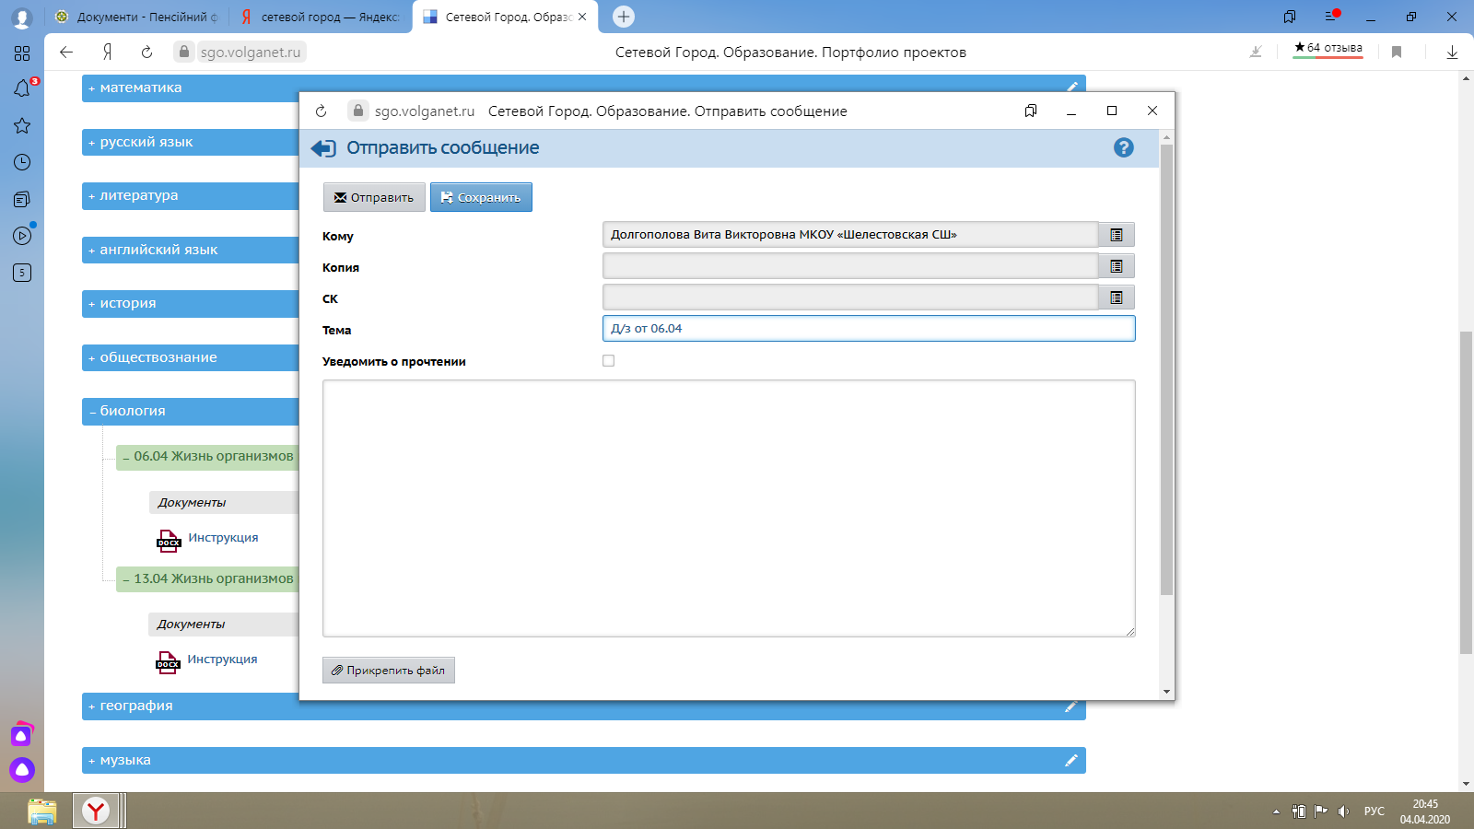

12. В строке ТЕМА пишем Д/З от 06.04 (или другое число - в зависимости от того, когда урок)

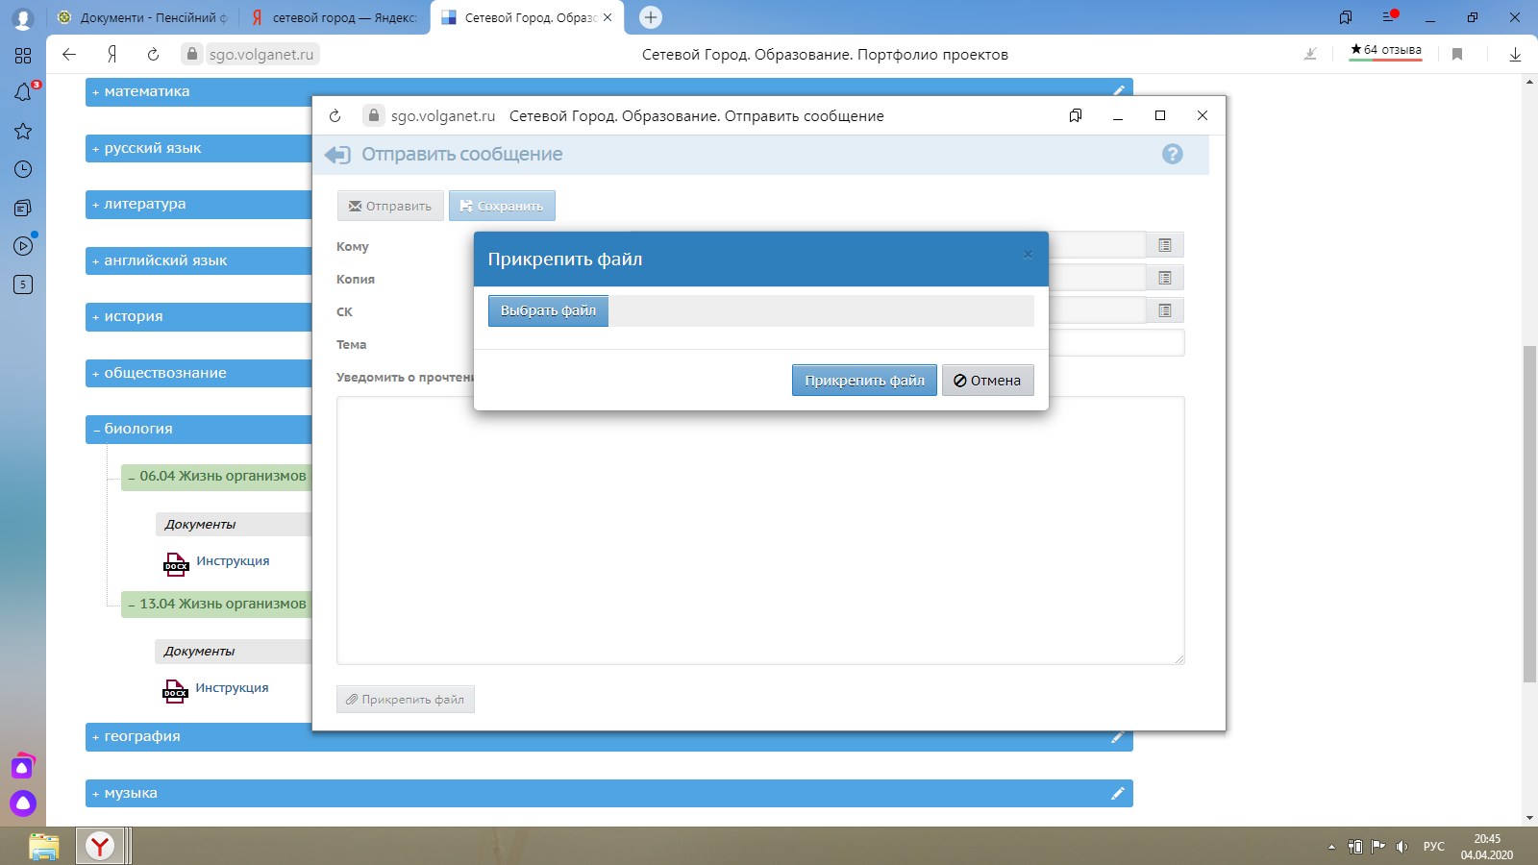

13. Прикрепляем файл с домашним заданием. Домашнее задание может быть сфотографировано или отсканировано. Чтобы прикрепить нажимаем "Выбрать файл". Прикрепляем файл с компьютера или с другого устройства

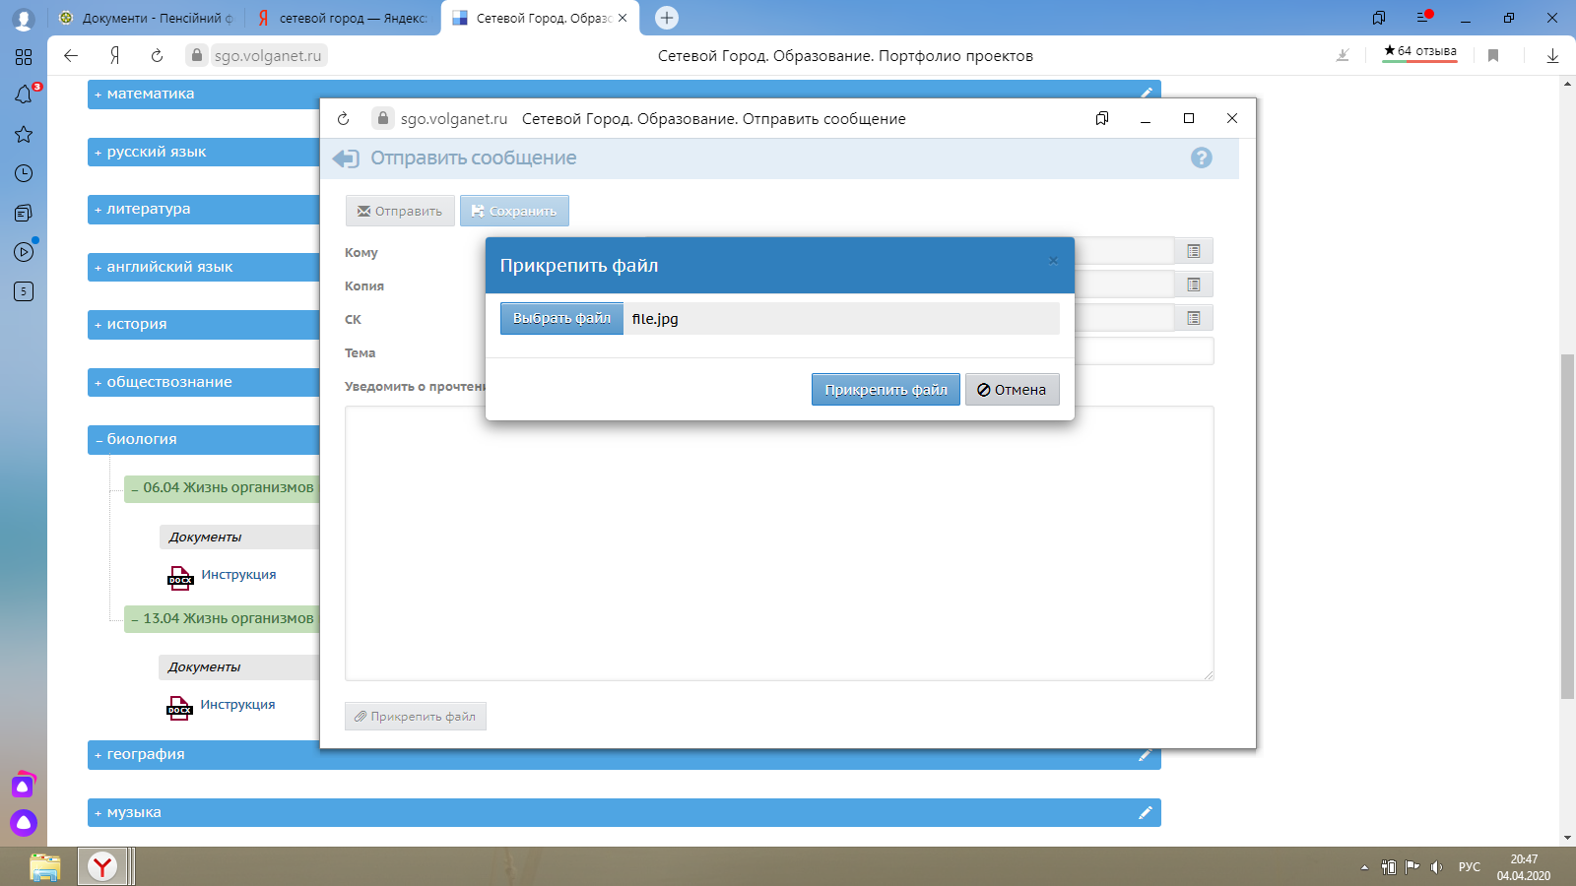

14. Файл добавлен ----- нажимаем "Прикрепить файл"

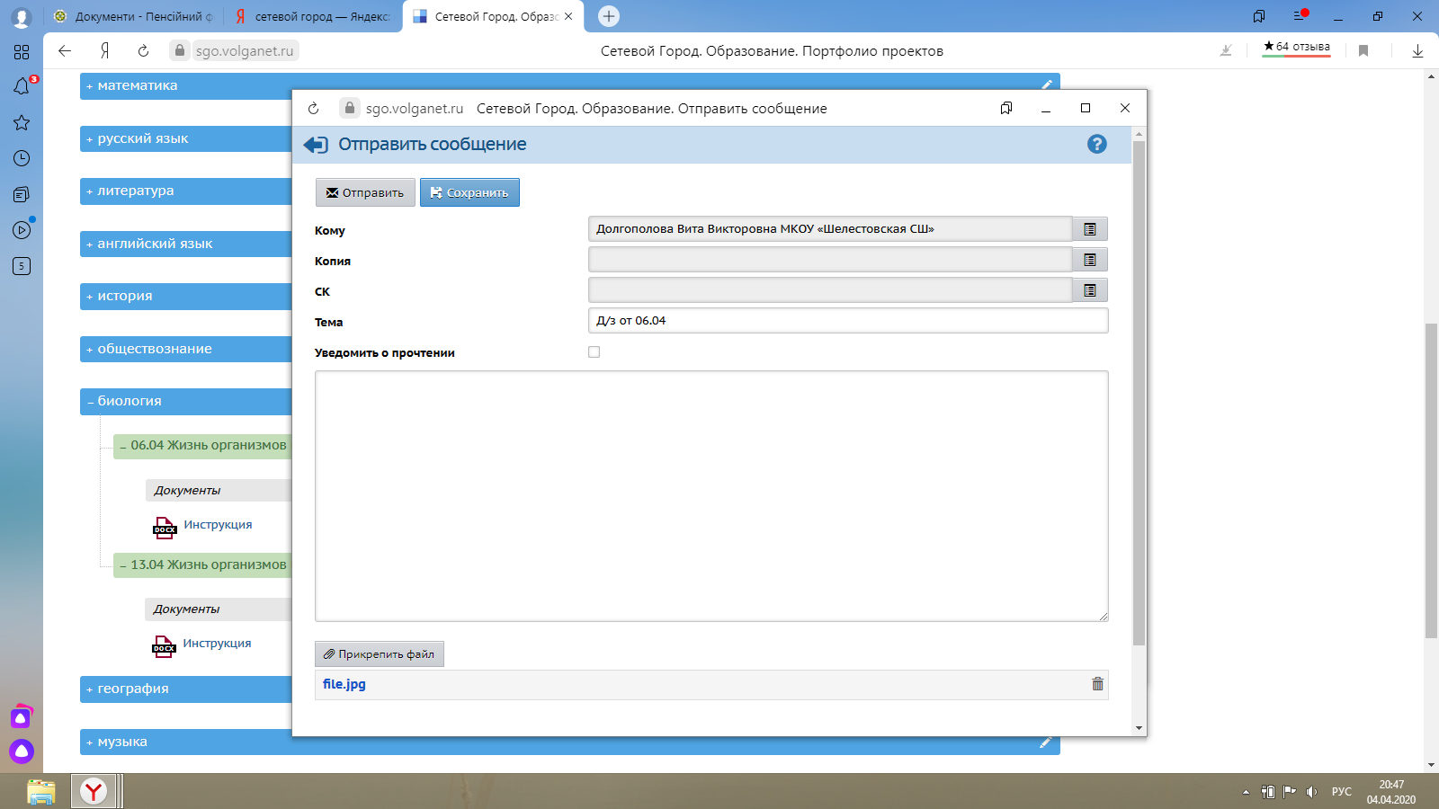

15. Если все верно, то перед отправкой сообщение должно выглядеть так. Нажимаем кнопку "Отправить"

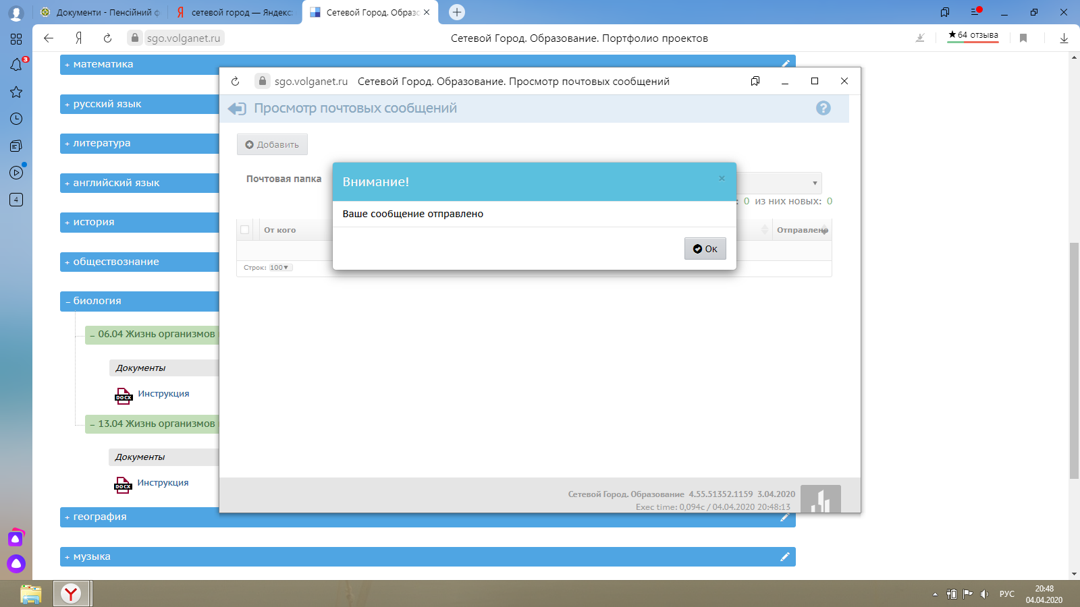

16. Домашнее задание по биологии выполнено и отправлено. Приступаем к выполнению следующего